Приложение № 20
к Административному регламенту

Форма решения об оставлении заявления о предоставлении
муниципальной услуги без рассмотрения

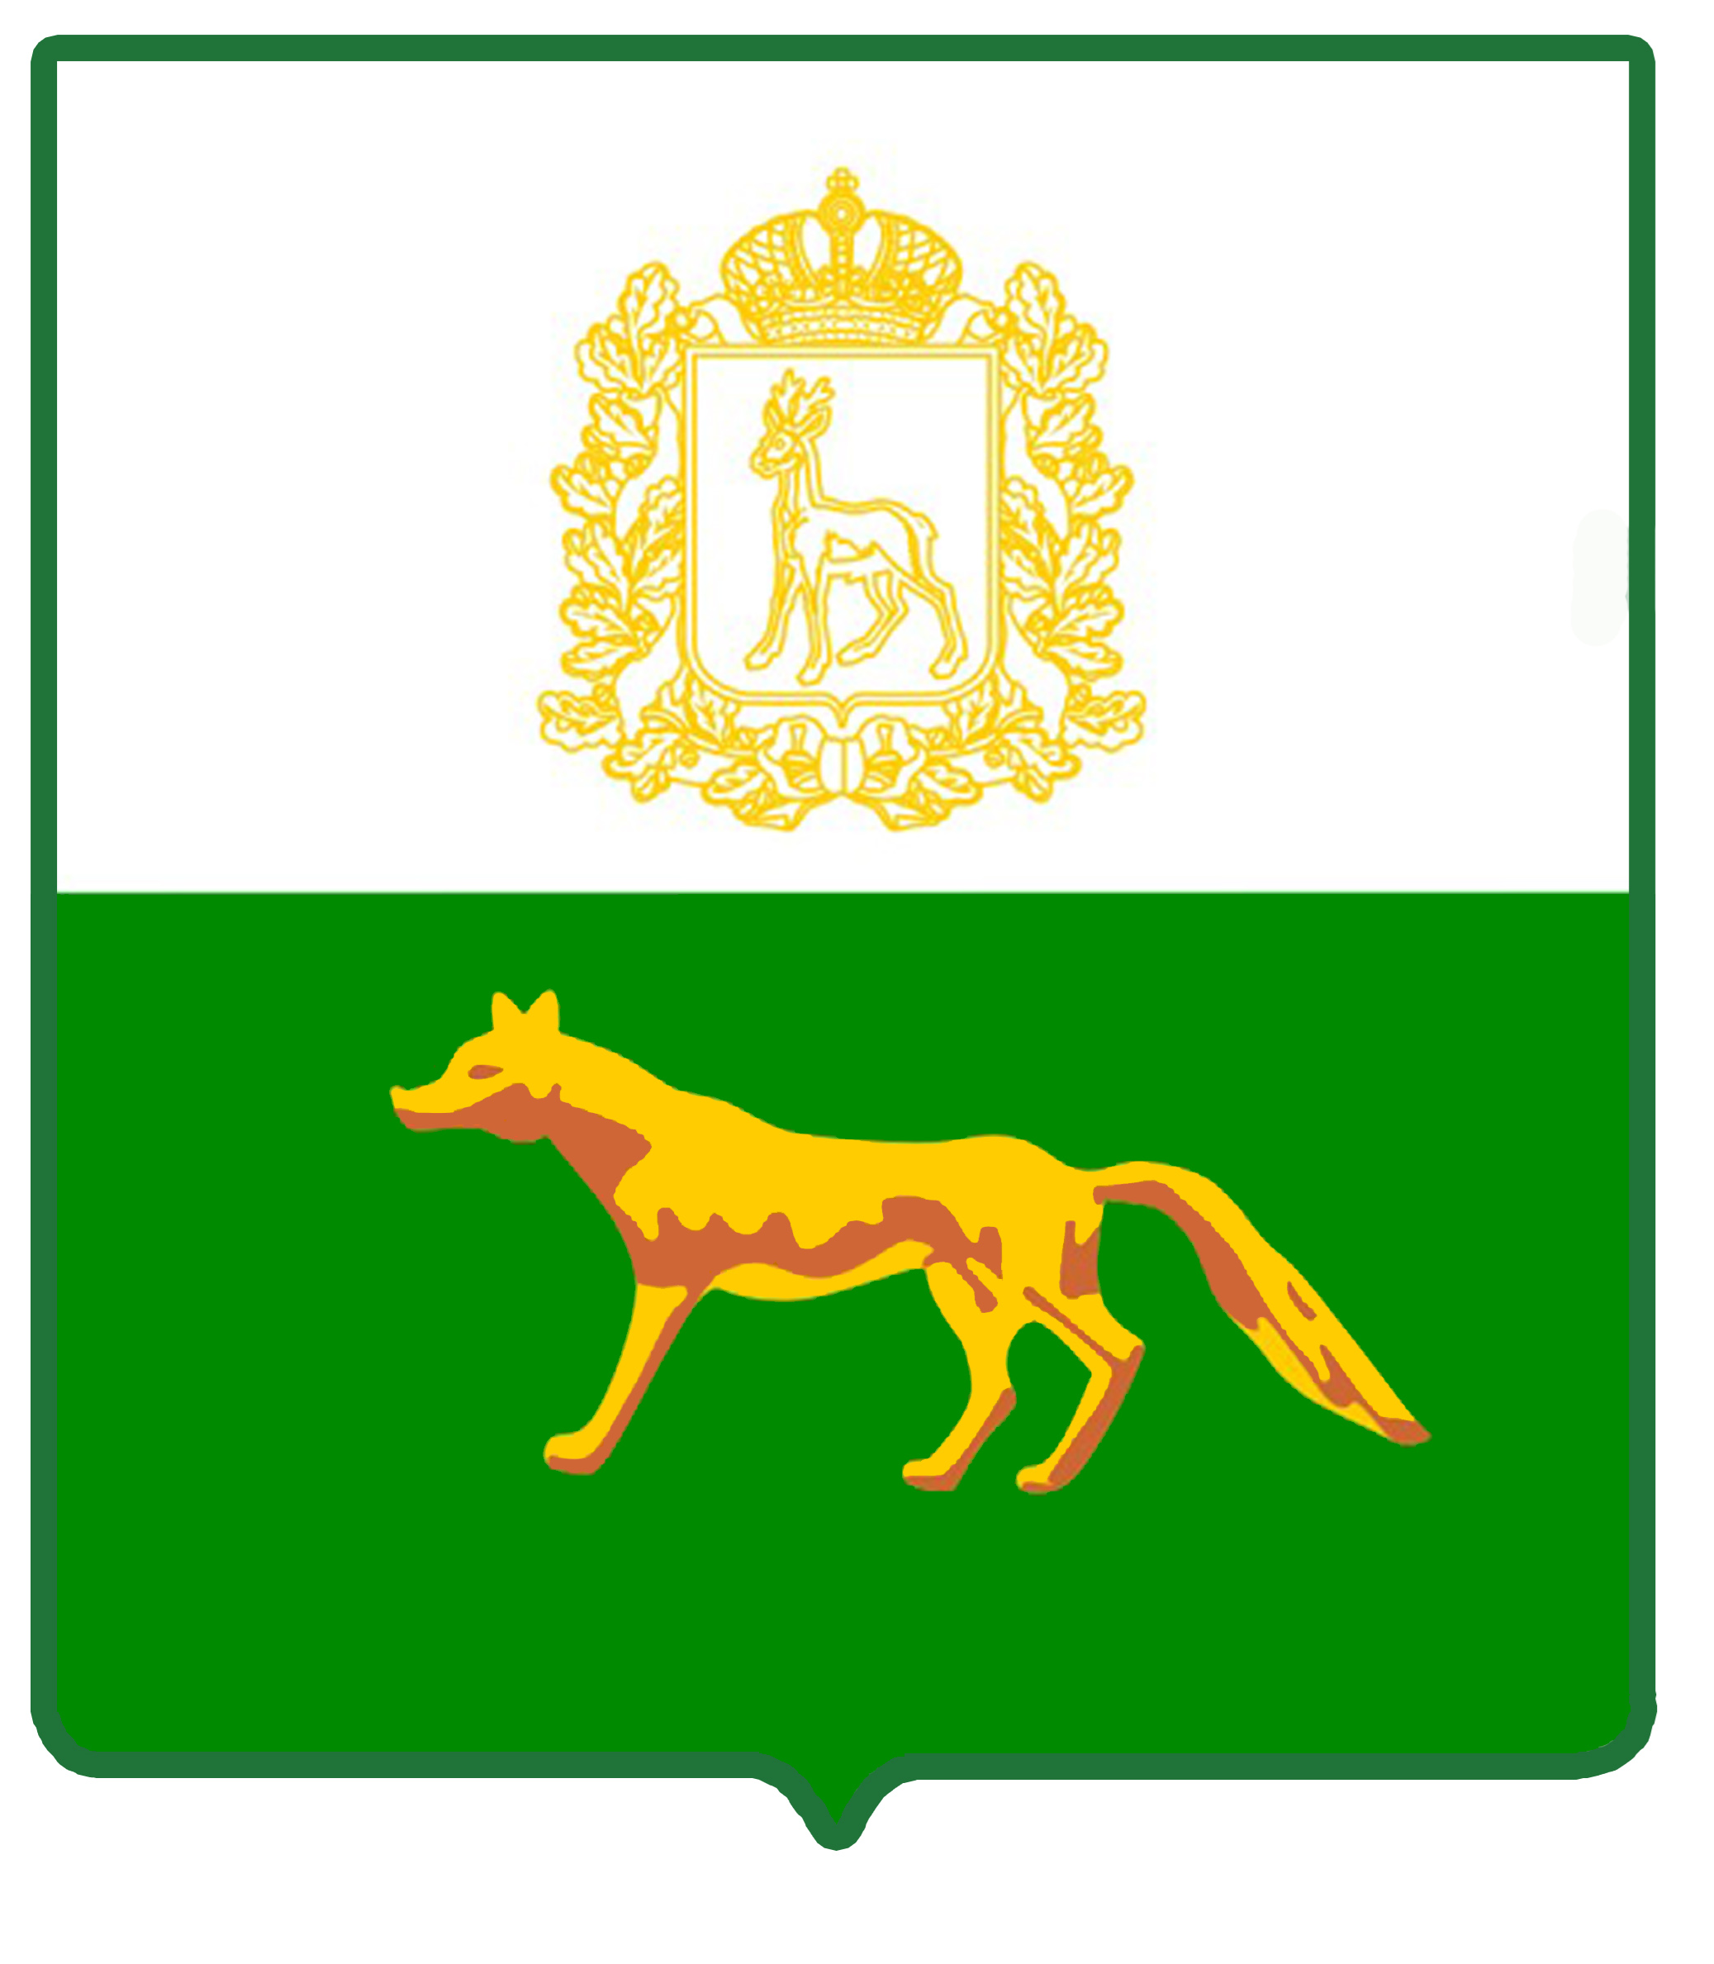  Администрация  муниципального района  Сергиевский  Самарской области  446540, с. Сергиевск, ул. Ленина, 22  тел. 2-18-05, факс 2-11-72  www.sergievsk.ruadm2@samtel.ru  №  на №___ от «___»______20____г. | Кому____________________________  _________________________________  _________________________________  Адрес____________________________  _________________________________  _________________________________

Уведомление об оставлении заявления о предоставлении
муниципальной услуги без рассмотрения

Уведомляем Вас об оставлении заявления о предоставлении муниципальной услуги №___ от ____ (вх. №_____ от ______) без рассмотрения по основанию, предусмотренному пунктом 2.12.11 Административного регламента предоставления муниципальной услуги «Постановка граждан на учет в качестве лиц, имеющих право на предоставление земельных участков в собственность бесплатно», утвержденного постановлением Администрации муниципального района Сергиевский Самарской области за №_____ от ________ , ввиду поступления от Вашего имени заявления об оставлении заявления без рассмотрения №____ от ______ (вх. №_____ от _____).

Глава муниципального района
Сергиевский Самарской области _________________ ________________
подпись инициалы, фамилия

Приложение №21
к Административному регламенту

Форма решения об отказе в приеме документов, необходимых
для предоставления муниципальной услуги

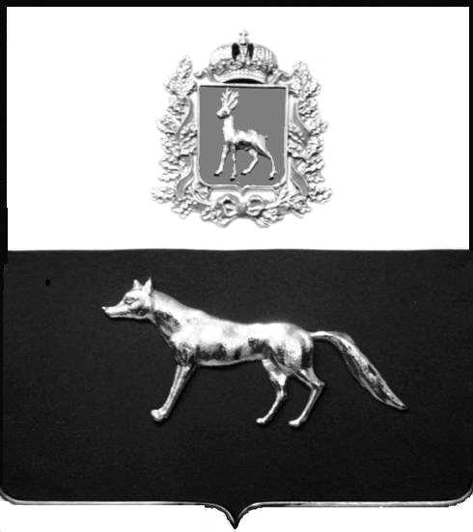

Комитет по управлению
муниципальным имуществом муниципального района Сергиевский Самарской области
446540, с. Сергиевск, ул. Ленина, 15А
тел.: 2-20-05, 2-21-76, 2-24-98
факс 2-21-91
«_____» _______20____ г. № _____
на № от г.

Кому____________________________
_________________________________
_________________________________

Адрес____________________________
_________________________________
_________________________________

РЕШЕНИЕ
об отказе в приеме документов, необходимых для предоставления услуги
По результатам рассмотрения заявления о предоставлении муниципальной услуги от___ №____ и приложенных к нему документов, на основании пункта 2.6.1 Административного регламентом предоставления муниципальной услуги «Постановка граждан на учет в качестве лиц, имеющих право на предоставление земельных участков в собственность бесплатно», утвержденного Постановлением администрации муниципального района Сергиевский Самарской области №_____ от ________ г. (далее – Административный регламент), Комитетом по управлению муниципальным имуществом муниципального района Сергиевский Самарской области принято решение об отказе в приеме документов, необходимых для предоставления услуги, по следующим основаниям (указываются все основания для отказа со ссылкой на соответствующий подпункт (подпункты) пункта 2.6.1 Административного регламента): __________________________________.
Заявитель вправе повторно обратиться в уполномоченный орган с заявлением о предоставлении муниципальной услуги после устранения указанных нарушений.
Данное решение может быть обжаловано в досудебном порядке путем направления жалобы в уполномоченный орган, а также в судебном порядке.

Руководитель
Комитета по управлению
муниципальным имуществом
муниципального района Сергиевский
Самарской области _________________ __________________
подпись инициалы, фамилия

Приложение № 22

к Административному регламенту

Форма согласия на обработку персональных данных гражданина

Согласие
на обработку персональных данных гражданина

с. Сергиевск "__" _________ 20__ г.

Я, субъект персональных данных:
___________________________________________________________________________________________,
(фамилия, имя, отчество полностью)
зарегистрированный(ая) по адресу: _______________________________________________________________
_____________________________________________________________________________________________,
проживающий(ая) по адресу: ____________________________________________________________________
____________________________________________________________________________________________
паспорт серия _________ N ______________, выдан _______________, _________________________________
(дата) (кем выдан)
_____________________________________________________________________________________________,
в лице представителя субъекта персональных данных (заполняется в случае получения согласия от представителя субъекта персональных данных) _________________________________________________________
(фамилия, имя, отчество полностью)
____________________________________________________________________________________________,
зарегистрированного(ой) по адресу: ______________________________________________________________
____________________________________________________________________________________________,
проживающего(ей) по адресу: ___________________________________________________________________
____________________________________________________________________________________________,
паспорт серия __________ N ______________, выдан _______________, ________________________________
(дата) (кем выдан)
____________________________________________________________________________________________,
действующего(ей) на основании __________________________________________________________________
(реквизиты доверенности или иного документа,
____________________________________________________________________________________________,
подтверждающего полномочия представителя)
в соответствии со статьей 9 Федерального закона от 27.07.2006г. №152-ФЗ «О персональных данных» даю конкретное, предметное, информированное, сознательное и однозначное согласие уполномоченным должностным лицам Администрации муниципального района Сергиевский ОГРН: 1036303160200 ИНН: 6381000093, расположенной по адресу: 446540, Самарская область, Сергиевский район, с. Сергиевск, ул. Ленина, д. 22 (далее – оператор),
на обработку (любое действие (операцию) или совокупность действий(операций), совершаемых с использованием средств автоматизации или без использования таких средств с персональными данными, включая сбор, запись, систематизацию, накопление, хранение, уточнение (обновление, изменение),извлечение, использование, передачу (распространение, предоставление, доступ), обезличивание, блокирование, удаление, уничтожение) следующих персональных данных:
- фамилия, имя, отчество (при наличии), дата и место рождения, пол, гражданство;
- прежние фамилия, имя, отчество (при наличии), дата, место и причина изменения (в случае изменения);
- адрес регистрации по месту жительства (пребывания) и фактического проживания;
- дата регистрации по месту жительства (пребывания);
- прежний адрес регистрации по месту жительства (пребывания);
- данные документа, удостоверяющего личность (серия, номер, кем и когда выдан);
- номер телефона, адреса электронной почты;
- идентификационный номер налогоплательщика;
- страховой номер индивидуального лицевого счета;
- семейное положение.
Вышеуказанные персональные данные предоставляю для обработки в целях обеспечения соблюдения в отношении меня законодательства Российской Федерации в сфере отношений, связанных с предоставлением муниципальной услуги, для реализации функций, возложенных на оператора действующим законодательством.
Я ознакомлен(а), что:
1) согласие на обработку персональных данных вступает в силу со дня его подписания и действует до достижения указанной цели обработки и последующего срока хранения документов, установленного законодательством Российской Федерации;
2) согласие на обработку персональных данных может быть отозвано на основании письменного заявления в произвольной форме;
3) в случае отзыва согласия на обработку персональных данных оператор вправе продолжить обработку персональных данных при наличии оснований, указанных в пунктах 2 - 11 части 1 статьи 6,части 2 статьи 10 и части 2 статьи 11 Федерального закона от 27.07.2006г. №152-ФЗ «О персональных данных».
Контактный (ые) телефон(ы): ____________________________________________________________________
Адрес электронной почты: ______________________________________________________________________

___________________________________________________________________________________________
(подпись субъекта персональный данных / представителя субъекта персональных данных)

Приложение № 23

к Административному регламенту

Форма согласия на обработку персональных данных, разрешенных
субъектом персональных данных для распространения

Согласие
на обработку персональных данных,
разрешенных субъектом персональных данных
для распространения

Я, субъект персональных данных:
___________________________________________________________________________________,
(фамилия, имя, отчество полностью)
зарегистрированный(ая) по адресу: _____________________________________________________
___________________________________________________________________________________,
проживающий(ая) по адресу: __________________________________________________________
__________________________________________________________________________________
паспорт серия _________ N ______________, выдан _______________, ______________________
(дата) (кем выдан)
___________________________________________________________________________________,
в лице представителя субъекта персональных данных (заполняется в случае получения согласия от представителя субъекта персональных данных) ____________________________________________
(фамилия, имя, отчество полностью)
___________________________________________________________________________________,
зарегистрированного(ой) по адресу: ___________________________________________________
___________________________________________________________________________________,
проживающего(ей) по адресу: _________________________________________________________
___________________________________________________________________________________,
паспорт серия __________ N ______________, выдан _______________, _____________________
(дата) (кем выдан)
___________________________________________________________________________________,
действующего(ей) на основании ______________________________________________________
(реквизиты доверенности или иного документа,
_____________________________________________________________________________
подтверждающего полномочия представителя)

в соответствии с частью 9 статьи 9, статьей 10.1 Федерального закона от 27.07.2006г. №152-ФЗ «О персональных данных» даю конкретное, предметное, информированное, сознательное и однозначное согласие на распространение подлежащих обработке персональных данных оператором - Администрацией муниципального района Сергиевский Самарской области, ОГРН: 1036303160200 ИНН: 6381000093, расположенной по адресу: 446540, Самарская область, Сергиевский район, с. Сергиевск, ул. Ленина, д. 22, с целью обеспечения соблюдения в отношении меня законодательства Российской Федерации в сфере отношений, связанных с предоставлением муниципальной услуги, а также для реализации функций, возложенных на оператора действующим законодательством (ведение учета, предоставления отчетности и сведений, установленных законодательством Российской Федерации, нормативными правовыми актами субъекта Российской Федерации, органа местного самоуправления), в следующем порядке:

Категория  персональных  данных | Перечень персональных данных | Разрешение к  распространению (да/нет) | Условия и запреты
Персональные  данные | Фамилия, имя, отчество (при наличии)
Персональные  данные | дата рождения
Персональные  данные | место рождения
Персональные  данные | пол
Персональные  данные | гражданство
Персональные  данные | адрес регистрации по месту жительства (пребывания) и фактического проживания
Персональные  данные | данные документа, удостоверяющего личность (серия, номер, кем и когда выдан)
Персональные  данные | номер телефона, адрес электронной почты
Персональные  данные | страховой номер индивидуального лицевого счета
Персональные  данные | семейное положение
Персональные  данные | идентификационный номер налогоплательщика

Сведения об информационных ресурсах оператора, посредством которых будет осуществляться предоставление доступа неограниченному кругу лиц и иные действия с персональными данными субъекта персональных данных:
- программное обеспечение «ТехноКад-Муниципалитет» - https://tm.land/
- ФГИС ЕГРН - https://rosreestr.gov.ru/
- автоматизированная информационная система документооборота и делопроизводства Самарской области (АИС ДД) - https://sed-k2.ad.samregion.ru/
- ГИС СО «Управление активами Самарской области» - https://webclient-sdpo.samregion.ru/
- электронная почта – kumi_sergievsk63@mail.ru.
Условия, при которых полученные персональные данные могут передаваться оператором, осуществляющим обработку персональных данных, только по его внутренней сети, обеспечивающей доступ к информации лишь для строго определенных сотрудников, либо с использованием информационно-телекоммуникационных сетей, либо без передачи полученных персональных данных (заполняется по желанию субъекта персональных данных):_______________________________________________________________________.
Настоящее согласие вступает в силу со дня его подписания и действует в течение срока хранения документов, установленного законодательством Российской Федерации.
Данное согласие может быть отозвано в любой момент по моему письменному заявлению.
Контактный (ые) телефон(ы): ________________________________________________
Адрес электронной почты: ____________________________________________________

"__"___________ ____ г.

Субъект персональных данных / представитель субъекта персональных данных:
_____________________ (подпись) / ____________________ (Ф.И.О.)

Приложение № 24

к Административному регламенту

Форма уведомления о необходимости самостоятельного предоставлении
документов

Комитет по управлению
муниципальным имуществом муниципального района Сергиевский Самарской области
446540, с. Сергиевск, ул. Ленина, 15А
тел.: 2-20-05, 2-21-76, 2-24-98
факс 2-21-91
«_____» _______20____ г. № _____
на № от г.

Кому____________________________
_________________________________
_________________________________

Адрес____________________________
_________________________________
_________________________________

Уведомление
о необходимости самостоятельного предоставления
документов

Комитет по управлению муниципальным имуществом муниципального района Сергиевский Самарской области, рассмотрев заявление¹ ______________________, сообщает, что представленные Заявителем сведения² ____________________________, не подтверждены в результате межведомственного взаимодействия из электронного сервиса предоставления сведений, находящихся в распоряжении Министерства обороны Российской Федерации об участниках специальной военной операции (витрина данных Министерства обороны Российской Федерации).
В соответствии с абзацем 3 части 4 статьи 2 Закона Самарской области от 08.02.2024г. № 3-ГД «О порядке постановки на учет граждан, принимавших участие в специальной военной операции (членов их семей), имеющих право на бесплатное приобретение земельных участков из земель, находящихся в государственной или муниципальной собственности» Заявителю необходимо самостоятельного предоставить документы, предусмотренные частями 1, 1¹ и 2¹ статьи 2 Закона Самарской области от 08.02.2024г. № 3-ГД «О порядке постановки на учёт граждан, принимавших участие в специальной военной операции (членов их семей), имеющих право на бесплатное приобретение земельных участков из земель, находящихся в государственной или муниципальной собственности»:
________________________³в течение 3 (трёх) рабочих дней со дня направления уведомления.

Руководитель
Комитета по управлению
муниципальным имуществом
муниципального района Сергиевский
Самарской области _________________ __________________
подпись инициалы, фамилия

____________________________
¹ указывается вид заявления, исходя из целей обращения
²указывается наименование сведений, неподтвержденных в результате межведомственного взаимодействия из электронного сервиса предоставления сведений, находящихся в распоряжении Министерства обороны Российской Федерации об участниках специальной военной операции (витрина данных Министерства обороны Российской Федерации)
³указываются документы, которые необходимо представить Заявителю самостоятельно

